タイトル：飲む行為に付加価値を与えるグラス型ディスプレイ

石井万里（情報理工学域Ⅲ類2年），千葉桃子（武蔵野美術大学3年），栗田侑弥（情報理工学域Ⅰ類2年），中村俊勝（北陸先端科学技術大学院大学2年）

1. 概要

「グラスに口を付けて飲む」動作に着目し、新しいグラス型デバイスを用いることでこの体験の拡張を試みる。

1. 詳細内容
   1. はじめに

我々はコップやグラスを用いて日々様々なものを飲んでいる。ジュース等をペットボトルから直接飲んだり、湧き水を手ですくって飲んだりすることもあるが、飲料をコップやグラスに注いで飲むという行為は、我々が行う「飲む動作」の中でも最も親しみやすい行為だと言える。

グラスから飲料を飲むという行為は、様々な興味深い動作で構成されている。例えばグラスに注がれたワインをテイスティングする時、実際に飲むという行為の前に、我々はまずグラスの持ち手(ステム)部分を持ち、グラスを傾けながら注がれた液体の色を様々な角度から鑑賞する。さらに手に持ったグラスを回し、ワインを回転させることで空気に触れさせ、グラスの上部から顔を近づけることでグラスの中に漂うワインの香りを楽しんだりもする。また実際にワインを口にする際は、淵に口を付け、グラスの中の液面を目で見ながらグラスを傾け、口の中に液体を流し込む。このように、グラスを使って飲むという行為には、ただ「飲む」だけではない様々な五感を使った魅力的な鑑賞行為・動作が含まれている。

図1.デバイス概観

そこで我々は、このような「グラスを使って飲む」ために行う様々な行為・動作に着目し、これらの体験をより楽しく拡張することを目指す。これを行うためには、グラスを使った様々な「飲む」行為の前後にある所作を詳細に計測し、さらにそれらに合わせたリアルタイムな情報提示が可能なデバイスが必要である。そこで本提案では、グラスの底面(プレート)部分に小型のプロジェクタ・カメラを内蔵したグラス型デバイスを提案することでこれを実現する。過去にもグラス型やコップ型デバイスを用いた研究がなされてきたが[1][2]、人がグラスに及ぼす行為自体に着目した研究は行われていなかった。本提案で実現するデバイスは、グラスの底面からの撮影を行うことで、次のような一連の「飲む動作」の詳細な計測・解析を可能にする。まず、グラス内の液体の色や量、液面の傾き等の情報の計測である。また、グラスに顔を近づけた時の体験者の顔画像を得ることで、唇とグラスの淵との接触検出や、飲んだ時の表情も計測対象とする。また提案デバイスは、グラス底面に内蔵したプロジェクタにより、内部およびグラス周囲への視覚的な全周囲映像提示も行う。これにより、グラスを周囲から眺めた際には俯瞰的な映像を提示したり、グラスに顔を近づけた際にはグラス内部に没入感のある映像を提示したりすることが可能になる。本提案では、ワイングラスの形状の利点を活かしたこのようなデバイスを用い、飲むという行為だからこそできる新たなインタラクションの可能性を考え、飲む行為に付加価値を付ける様々な体験を提案したいと考える。

* 1. 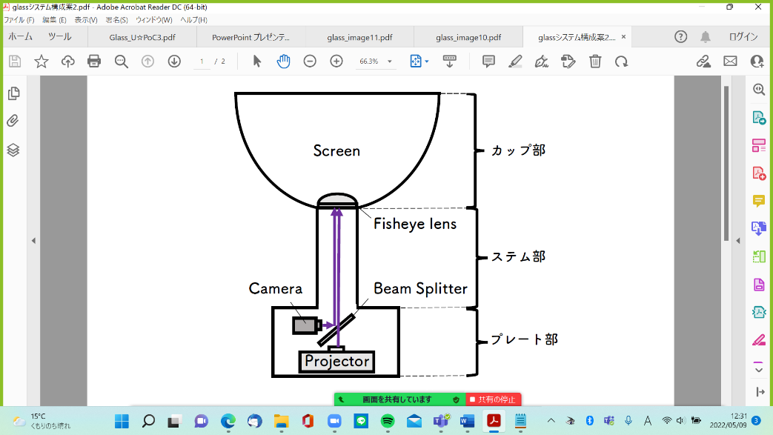プロトタイピング

プロトタイプのシステム構成案を図2に示す。提案システムは、ディスプレイとして使用するカップ部と持ち手となるステム部、またデバイスを支えるプレート部から構成される。カップ部は映像が内側にも外側にも閲覧可能なように半透明のものを使用する。映像投影/撮影のためにプレート部には小型のプロジェクタ/カメラを内蔵する。プロジェクタ光はステム部を通った後にカップ部下部の小型超広角レンズで広げられカップ部全体に映像が投影される。またカメラではカップ部に注ぎ込まれた液体の量や水面位置、また体験者の唇・指の接触、さらにはカップの周囲の人環境等の様々な情報をリアルタイムに撮影し、次に述べる様々なアプリケーションを実現する。

図2. システム構成案

* 1. 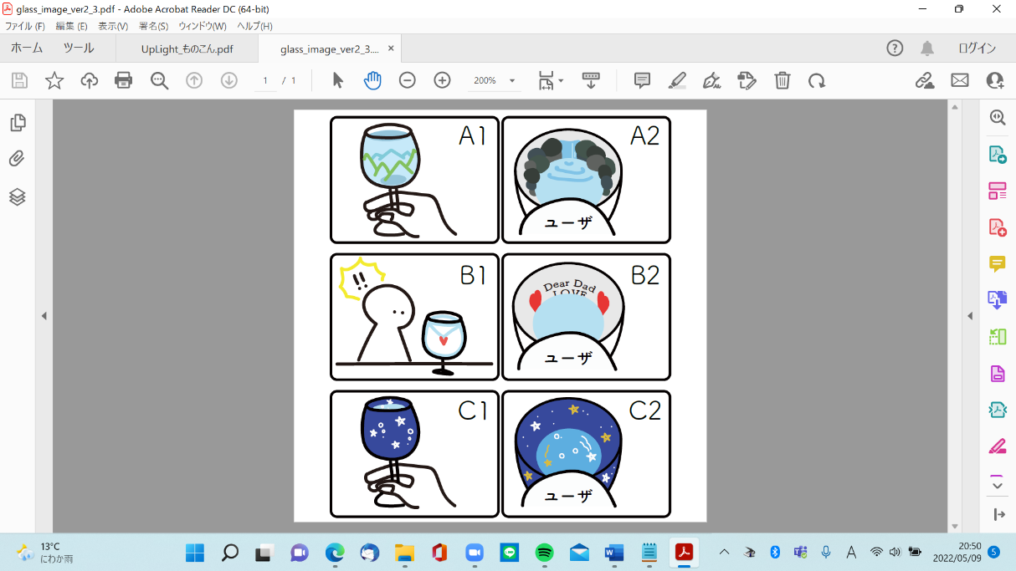アプリケーション案

システムのアプリケーション例3種類を図3に示す。まず、グラスを眺める行為の拡張の一例として、図3のA1,A2のようなアプリケーションを提案する。リアルタイムにユーザの視線を読み取り、ユーザがグラスの外側を眺めている時には、遠目に見た澄んだ山脈が投影され、内側を覗きこんで飲む時には、岩の隙間から湧き水が流れ出る場面が投影される。山脈を見て中の飲料を飲みたい気持ちが掻き立てられ、湧き水を見ながら飲むことでより美味しく感じられると考えた。次に、一度きりの飲む行為の演出の一例として、図3のB1,B2のようなアプリケーションを提案する。ユーザがグラスの外側を眺めている時には手紙の封筒が投影され、内側を覗きこみ一口一口飲み進めることで内側の水面より上の部分にメッセージの文字が現れていく。段々と見えてくる文字を読むことで手紙を一行ずつ噛みしめて読むように一口一口を楽しんでほしいと考えている。3つ目に、飲み込む行為の拡張の一例として、図3のC1,C2のようなアプリケーションを提案する。まず、グラス側面には星空を投影する。そして、グラスに入った炭酸水の泡をリアルタイムに検出し、泡に光を強く当てると泡は流れ星のようになる。ユーザが中身を飲むためにグラスを傾けると、流れ星が口に向かって流れ込んでくるこれまでにない体験を実現でき、ユーザに驚きを与えられると想定している。

図3. コンテンツ案

* 1. 今後の展望

今後はプロトタイピングを進め、体験可能なデバイスを用いたアプリケーションの試作、および飲み方の評価を行う。また企業と連携した実用化も行っていきたい。

**参考文献**

[1] Nimesha Ranasinghe,et al.,“Vocktail: A Virtual Cocktail for Pairing Digital Taste, Smell, and Color Sensations”, Proc. of ACM MM’17, pp.1139-1147, 2017.   
[2] Zhao Chongsen,et al**.,**“Intelligent Water Cup Based on STM32”, ACM Proc. of ICRCA’19, 2019.